2025 - 2026
Project Startspeler

Analyserapport
David Aeschlimann
Lander Vennekens
Jp Van Calster

Inhoudsopgave
1. Opdrachtbeschrijving 2
1.1. Horeca app 2
1.1.1. Meer over startspeler 2
1.1.2. Huidige workflow 2
1.1.3. Gewenste workflow 2
1.1.4. Must haves 2
2. Eisenanalyse 4
2.1. Functionele eisen 4
2.1.1. Use Case Diagram 4
2.1.2. Datamodel 5
2.1.3. Use Case Beschrijvingen 6

Opdrachtbeschrijving

Horeca app
Voor onze onderneming, StartSpeler, in Lommel zijn wij op zoek naar een applicatie voor het opnemen van drankbestellingen.

Meer over startspeler
StartSpeler is een bordspelcafé met ongeveer 75 zitplaatsen. Op 4 avonden in de week kunnen spelers bij ons komen spelen en iets drinken. Tijdens drukke avonden merken we dat het opnemen van bestellingen vaak te traag verloopt en ongestructureerd. Wij zien dat ons huidig kassasysteem en werken met pen & papier voor de bestellingen te noteren een echte bottleneck is en zouden dit willen verbeteren.

Huidige workflow
- Drankopname door de barmedewerker is per klant, dit wordt op papier genoteerd
- Elke individueel drankje wordt bij de klant “op hun rekening” gezet
  - Handeling per drankje: klant selecteren in kassasysteem drankje toevoegen klant terug in wacht zetten
- Elke klant rekent (op het einde van de avond) apart af, er worden dus geen rekeningen gemaakt per tafel, maar per klant.

Gewenste workflow
De barmedewerker loopt rond met een tablet, neemt de drankbestellingen op met behulp van deze tablet.
Deze drankbestellingen zijn zichtbaar op zowel een tablet bij de bar als eender welke computer (bv. Aan de kassa). Bij de bar zouden deze bestellingen direct zichtbaar moeten worden, met een zeer duidelijke indeling en weergave van de nodige informatie (zoals tafelnummer, klantnaam, besteld(e) drankje(s), opmerkingen, …).
Deze bestellingen moeten worden verwerkt op de tablet achter de bar. De bestellingen moeten aanpasbaar zijn, en de status moet gewijzigd kunnen worden naar “geleverd” of “issue” als er iets mis zou zijn met de bestelling (bv. Geselecteerde drank is op).
Op het einde van de avond moet er afgerekend worden. De klant komt naar de kassa, zegt zijn naam en wij zoeken zijn naam op in het systeem en zien dan een duidelijk totaaloverzicht van zijn consumpties. Na betalen moet de status van zijn bestelling op “betaald” worden gezet en wordt deze data toegevoegd aan de klant zijn bestelgeschiedenis. Het betalen zal via ons eigen kassasysteem gebeuren, dus niet via de app.

Must haves
Klanten kunnen toevoegen (naam, email=optioneel), melding indien de naam reeds gekend is (of veel lijkt op een reeds gekende naam – bv spelfout)
Snelle, overzichtelijke UI
- Snel de juiste klant kunnen selecteren. Eventueel de lijst met aanwezige personen bovenaan weergeven; en zoekfunctie voor klanten te zoeken.
- Bij het opnemen van een bestelling, na het selecteren van de klant:
  - Moeten de laatst en/of meest bestelde drankjes van deze klant duidelijk zichtbaar zijn.
  - Duidelijke indeling voor keuze van drank, de meest populaire dranken snel zichtbaar, de minder gekozen dranken eventueel in een submenu.
Procentuele kortingen: afhankelijk van in welke klantgroep de klant zit (bijvoorbeeld “Community Managers” krijgen 7,5% korting)
De klant kan bestellen per QR code, gelinkt aan tafelnummers (zodat wij weten waar die klant zit).
- Deze bestellingen moeten een andere kleur krijgen bij de tablet aan de bar, zodat wij weten dat de klant deze bestelling zelf heeft geplaatst.
- De klant moet zijn naam invullen bij bestellen (zodat wij deze kunnen koppelen aan het juiste klantprofiel)
- De klant kan optioneel zijn email adres ingeven zodat deze dan automatisch gekoppeld kan worden aan het juiste klantprofiel

Eisenanalyse

Functionele eisen

Use Case Diagram
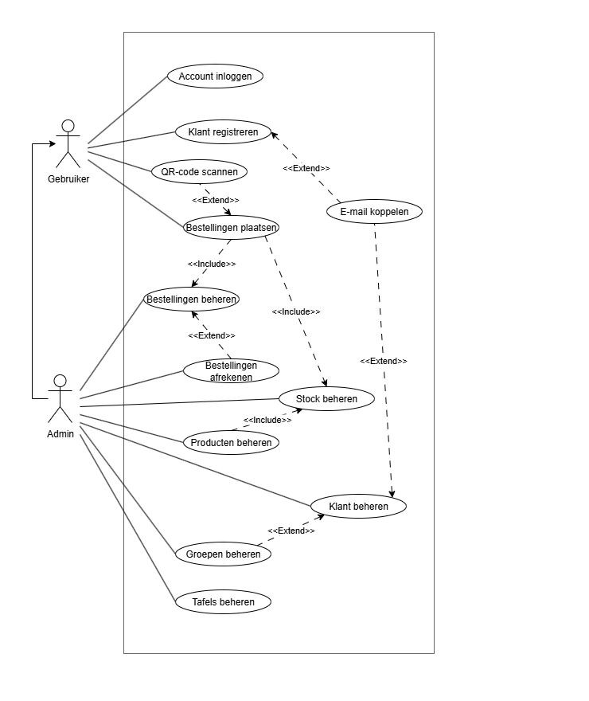
Figuur 2.1 Use Case Diagram

Datamodel
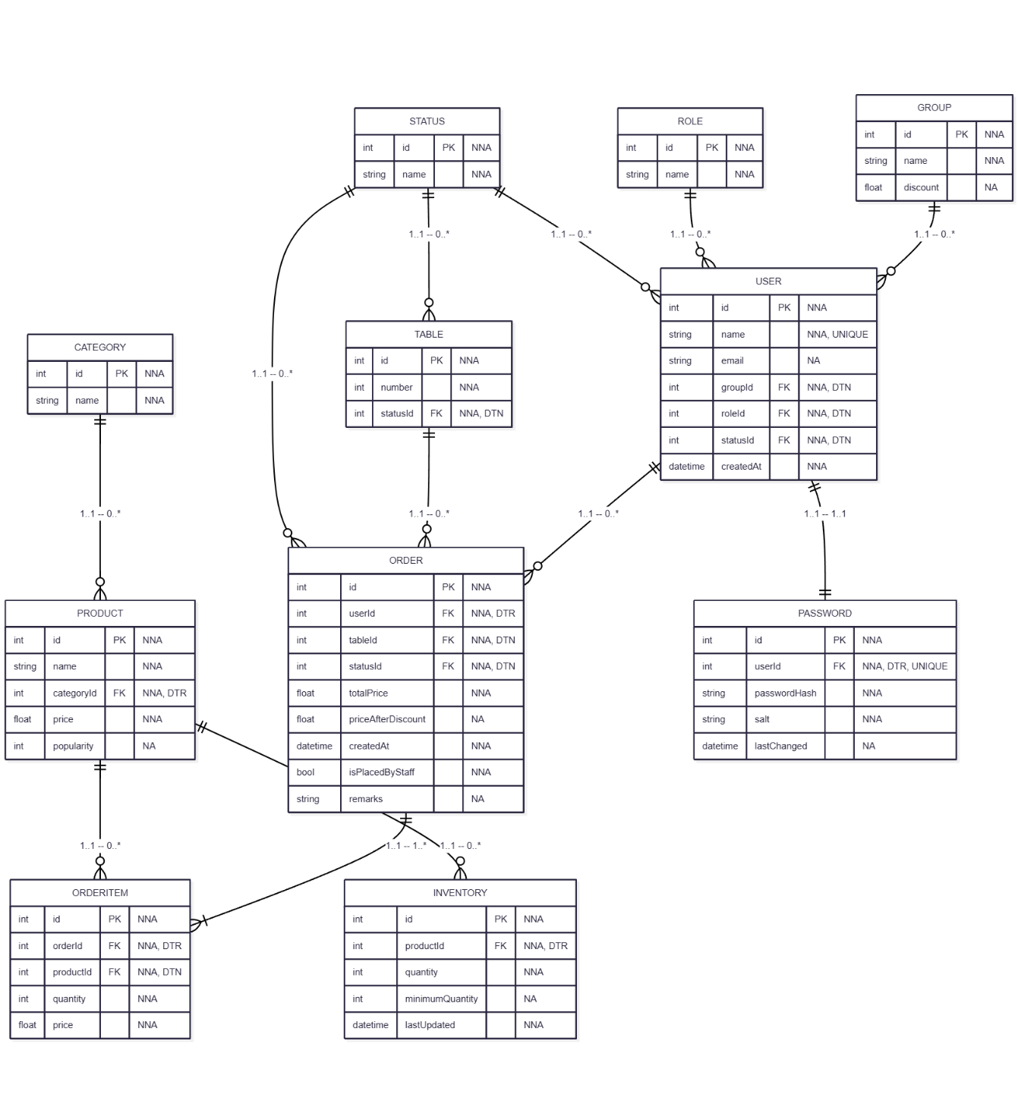
Figuur 2.2 Datamode

Use Case Beschrijvingen

Account inloggen
Functionaliteit:
Gebruiker logt in op het systeem via tablet of computer.

Voorwaarde:
Gebruiker heeft een geldig account.

Normaal verloop:
Het systeem toont de loginpagina. De gebruiker voert gebruikersnaam en wachtwoord in. Het systeem valideert de gegevens. De gebruiker krijgt toegang tot de extra functies in de applicatie. Het systeem toont het dashboard van de gebruiker.

Uitzonderingen:
Onjuiste inloggegevens: foutmelding en mogelijkheid tot opnieuw proberen.
Definition of Done:
Admin is succesvol ingelogd en heeft toegang tot de functies van een admin.

Opmerking: Alleen de admin met geldige inloggegevens kan inloggen. Klanten hebben geen toegang tot het loginproces.

Klant registreren
Functionaliteit:
Een gebruiker registreert een klant in het systeem.

Voorwaarde:
De klantnaam en/of e-mailadres is nog niet geregistreerd in het systeem.

Normaal verloop:
De gebruiker opent het klant toevoegen scherm en vult de naam van de klant in. Optioneel kan een e-mailadres worden ingevoerd dat aan de klant wordt gekoppeld. Het systeem controleert op bestaande of vergelijkbare klantnamen en of het e-mailadres al is geregistreerd. Indien er geen duplicaten zijn, wordt de klant geregistreerd.

Uitzonderingen:
Naam lijkt op bestaande klant: systeem toont melding en vraagt bevestiging om het account toch aan te maken.
Naam van klant is al geregistreerd en toont een melding en vraagt om opnieuw te proberen met een andere naam.
E-mailadres is al geregistreerd: het systeem toont een melding en vraagt om opnieuw te proberen met een ander e-mailadres (of zonder).
Definition of Done:
Nieuwe klant is toegevoegd en zichtbaar in het systeem.

Klanten beheren
Functionaliteit:
Admin kan klantgegevens aanpassen, verwijderen of groepen toewijzen.

Voorwaarde:
Admin is ingelogd.

Normaal verloop:
Het systeem toont het klantenoverzicht scherm. De admin zoekt de klant op via filters en past de gegevens aan of wijst een groep toe. Na bevestiging van de wijzigingen worden deze door het systeem opgeslagen.

Uitzonderingen:
Klant niet gevonden: melding op scherm (Geen klant met deze naam/e-mailadres gevonden in het systeem).
Naam lijkt op bestaande klant: systeem toont melding en vraagt bevestiging om de naam toch te wijzigen.
Naam van klant is al geregistreerd en toont een melding en vraagt om opnieuw te proberen met een andere naam.
E-mailadres is al geregistreerd: het systeem toont een melding en vraagt om opnieuw te proberen met een ander e-mailadres (of zonder).
Definition of Done:
Gebruikersgegevens zijn correct aangepast.

Producten beheren
Functionaliteit:
Admin kan producten toevoegen, wijzigen of verwijderen.

Voorwaarde:
Admin is ingelogd.

Normaal verloop:
De admin opent het productbeheer en voegt een product toe of past een bestaand product aan. Het systeem slaat de wijzigingen op.

Uitzonderingen:
Product bestaat al: foutmelding.
Definition of Done:
Producten zijn correct toegevoegd of aangepast.

Stock beheren
Functionaliteit:
Admin kan voorraad van producten beheren.

Voorwaarde:
Admin is ingelogd.

Normaal verloop:
De admin bekijkt de voorraadlijst en past de voorraad aan. Het systeem registreert de wijziging en de datum.

Uitzonderingen:
Product niet gevonden: foutmelding.
Definition of Done:
Voorraad is correct aangepast en up-to-date.

Groepen beheren
Functionaliteit:
Admin kan klantgroepen en bijbehorende kortingen beheren.

Voorwaarde:
Admin is ingelogd.

Normaal verloop:
De admin opend de pagina met groepoverzicht. De admin voegt een groep toe of past de groepgevens (groepnaam, korting) aan. Het systeem slaat de wijzigingen op.

Uitzonderingen:
Groep bestaat al: foutmelding.
korting is geen geldige waarde: foutmelding.
Definition of Done:
Groepen en kortingen zijn correct toegevoegd/aangepast.

Tafels beheren
Functionaliteit:
Admin kan tafels toevoegen en status wijzigen.

Voorwaarde:
Admin is ingelogd.

Normaal verloop:
De admin voegt een tafel toe of wijzigt de status. Het systeem slaat de wijzigingen op.

Uitzonderingen:
Tafel bestaat al: foutmelding.
Definition of Done:
Tafels zijn correct toegevoegd en status is actueel.

Bestellingen beheren
Functionaliteit:
Een admin kan bestellingen bekijken, aanpassen en status wijzigen.

Voorwaarde:
Admin is ingelogd.

Normaal verloop:
Het systeem opent een overzichtspagina van alle bestellingen. De admin kan filteren tussen de bestellingen. De admin past een bestelling aan of wijzigt de status. Het systeem slaat de wijzigingen op.

Uitzonderingen:
Bestelling niet gevonden: foutmelding.
Definition of Done:
Bestellingen zijn correct verwerkt en status is actueel.

Bestellingen plaatsen
Functionaliteit:
gebruiker plaatst een bestelling via de applicatie.

Voorwaarde:
gebruiker heeft een geldige klantnaam en tafelnummer geselecteerd.

Normaal verloop:
De gebruiker selecteert de klant, de tafel en de gewenste producten. De bestelling wordt toegevoegd. Het systeem toont een bevestiging en voegt de bestelling toe aan het overzicht.

Uitzonderingen:
Product niet beschikbaar: systeem toont melding.
tafelnummer niet geldig: systeem toont een melding.
Definition of Done:
Bestelling is succesvol geplaatst en zichtbaar bij de bar.

E-mail koppelen
Functionaliteit:
Gebruiker kan e-mailadres koppelen aan profiel.

Voorwaarde:
Klantnaam is geregistreerd.

Normaal verloop:
Het systeem toont een pagina on e-mailadres te linken aan een klant. De gebruiker geeft een klantnaam en e-mailadres in. Het systeem koppelt dan het e-mailadres de klant.

Opmerking: Eventueel maken met bevestigings code

Uitzonderingen:
E-mailadres bestaat al: toont melding en vraagt voor ander e-mailadres.
Definition of Done:
E-mail is correct gekoppeld aan klantprofiel.

Bestellingen Afrekenen
Functionaliteit:
Admin kan de bestellingen van een klant afrekenen

Voorwaarde:
Klantnaam is geregistreerd en admin is ingelogd.

Normaal verloop:
Het systeem toont een overzichtspagina van alle bestellingen van de klant. Het systeem berekend de totaalprijs. De Admin verekend met extern systeem. De Admin duid de bestellingen aan als betaald.

Definition of Done:
Bestellingen zijn afgerond en aangeduid als betaald in het systeem.

QR-code scannen
Functionaliteit:
Gebruiker scant een QR-code met zijn telefoon om direct naar de applicatiepagina te gaan waar hij een bestelling kan plaatsen.

Voorwaarde:
Er is een geldige QR-code aanwezig op de tafel.

Normaal verloop:
De gebruiker opent de camera of QR-app op zijn telefoon en scant de QR-code die op de tafel aanwezig is. De QR-code leidt de gebruiker direct naar de juiste pagina van de applicatie, waar hij een scherm krijgt om een bestellingen te plaatsen.

Uitzonderingen:
QR-code is ongeldig of niet gekoppeld aan een tafel: systeem toont een foutmelding.
Definition of Done:
De gebruiker is succesvol doorgestuurd naar het bestelscherm en kan een bestelling plaatsen.

Stijl prototypes

Dranken scherm
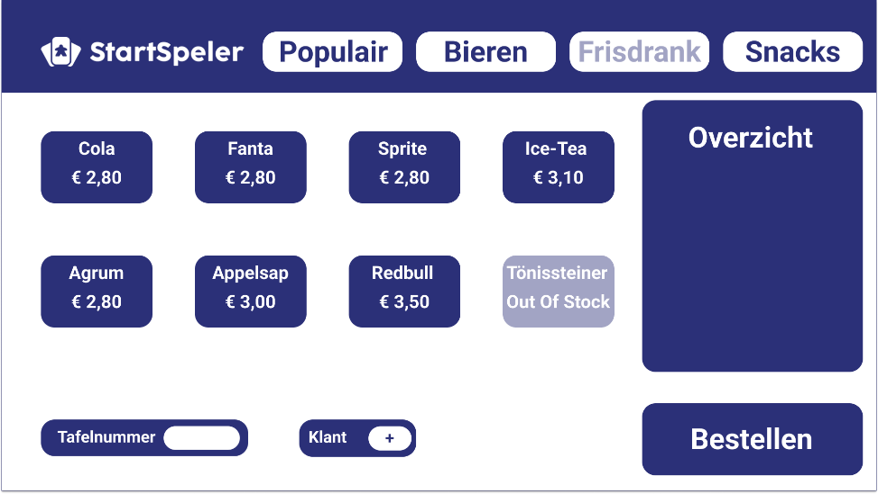

Navigatie
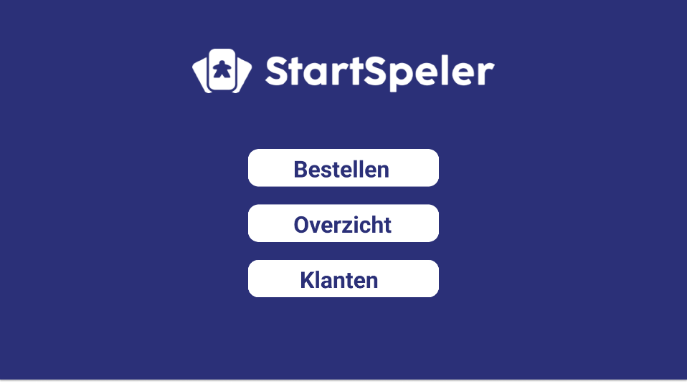

Bestellingen
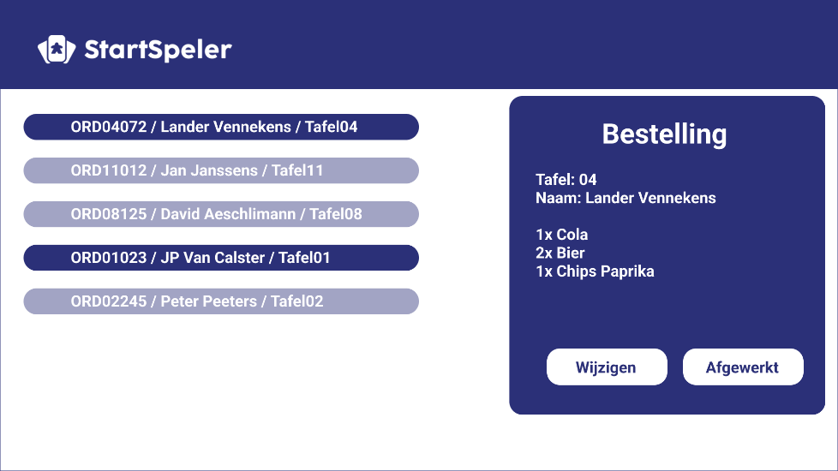

Figuurlijst
Figuur 2.1 Use Case Diagram 4
Figuur 2.2 Datamode 5

